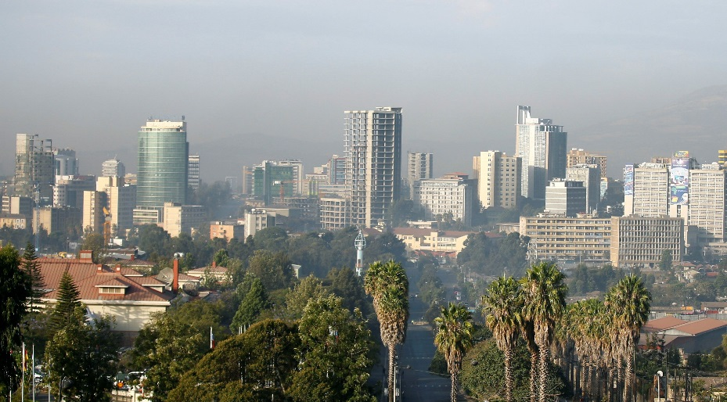
Booking TEL +39 06 45 67 75 32
info@evasionicral.com - www.evasionicral.com
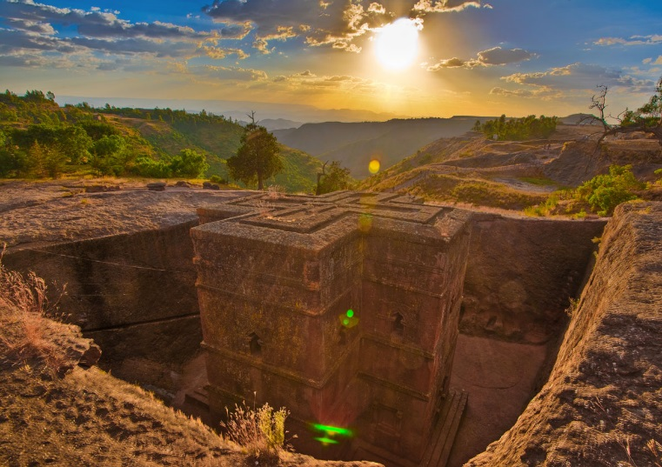
TOUR Il nord dell’Etiopia
La rotta storica
10 giorni / 8 notti

QUOTA DI PARTECIPAZIONE € 1.580,00

Partenza tutti i venerdì dall’Italia

OPERATIVO VOLI:
Andata: venerdì ET 713 Roma FCO-Addis Abeba 23.00-06.40 + 1
Ritorno: domenica ET 712 Addis Abeba-Roma FCO 00.10-04.30

Gli operativi voli saranno comunicati alla prenotazione del viaggio
*** la tariffa aerea è garantita fono ad esaurimento posti possibilità di adeguamento tariffario

Programma
1 GIORNO VENERDI Volo Italia / Addis Abeba
Partenza volo dall'Italia il giorno prima

2 GIORNO SABATO Arrivo ad ADDIS ABEBA
Arrivo, disbrigo delle formalità doganali e trasferimento in hotel per un po’ di relax. Dopo il pranzo, nel pomeriggio visita della capitale, situata a circa 2400 metri sul livello del mare e terza città più grande del continente africano: si inizia con una visita panoramica della città dal Monte Entoto e con la visita del Museo Nazionale, interessante per i reperti sabei ma soprattutto per Lucy, il piccolo scheletro ritrovato negli anni '70 nella valle dell'Awash e appartenente ad un ominide vissuto tre milioni e mezzo circa di anni fa. Si prosegue con la visita della chiesa di S. Giorgio e del “grande mercato”, il più grande mercato all’aperto in Africa. Cena e pernottamento (hotel Nexus / Debre Damo o similari)
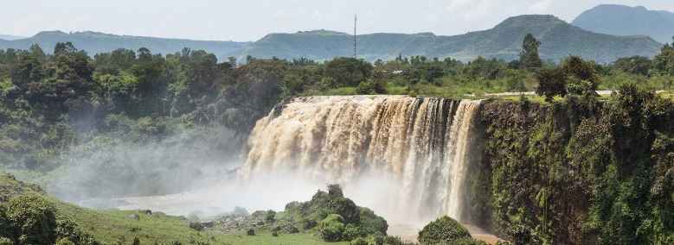
3 GIORNO DOMENICA ADDIS ABEBA / BAHIR DAR
Prima colazione e partenza verso Bahar Dar attraverso panorami fantastici, con visita del Monastero di Debra Lebanos e con sosta per ammirare il “ponte portoghese” e il paesaggio circostante il corso del fiume Jemma con le sue spettacolari gole, dove si possono vedere i babbuini Gelada, endemici della zona. All’arrivo sistemazione in hotel. Cena e pernottamento. (Hotel ABAYMINCH o similare)

4 GIORNO LUNEDì BAHIR DAR
Dopo la prima colazione, escursione alle cascate del Nilo Azzurro, distanti 35 chilometri: si prosegue a piedi per una mezz’ora circa, fino al terrazzo naturale che si affaccia sulle maestose cascate. Rientro a Bahar Dar per il pranzo. Nel pomeriggio navigazione sul lago Tana fino a raggiungere le varie isole dove sorgono diverse chiese, alcune ricche di splendide icone, manoscritti minati e crocifissi, come ad esempio Ura Kidane Mehret e Asua Mariam. Rientro a Bahar Dar, cena e pernottamento.

5 GIORNO MARTEDì BAHIR DAR / GONDAR
Prima colazione e partenza in auto per Gondar, attraverso la regione Amara con i suoi campi coltivati. Antica capitale del paese tra il XVII ed il XVIII secolo, la città è famosa per gli spettacolari resti dei suoi castelli, il famoso bagno del Re Fasiladas e per le sue innumerevoli chiese, fra cui Debre Birhan Sellasie famosa per il soffitto con affreschi di cherubini. Cena e pernottamento. (Hotel TAYE BELAY o similare)

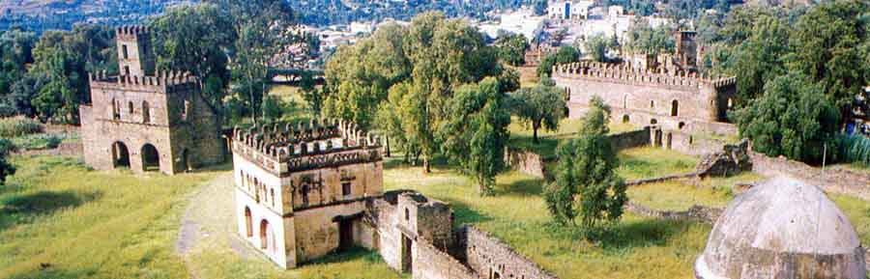
6 GIORNO MERCOLEDì GONDAR / LALIBELA
Prima colazione e partenza verso Lalibela lungo un percorso panoramico. Definita come l’ottava meraviglia del mondo è probabilmente il luogo più spettacolare e mistico dell’Etiopia, famoso per le incredibili chiese monolitiche costruite, secondo la leggenda, intorno al XII-XIII secolo dal re Lalibela che ne voleva fare una seconda Gerusalemme. Prima di arrivare a Lalibela, sosta per la visita alla chiesa rupestre di Naktuleab, in una grotta sul fianco della montagna. Arrivo e sistemazione in hotel. Cena e pernottamento (hotel PANORAMIC / TOP12 o similare)

7 GIORNO GIOVEDì LALIBELA
Prima colazione e giornata dedicata alla visita di questo posto incredibile dove natura e storia si sono unite. Si visiteranno varie chiese scavate nella roccia, con la particolarità di un processo dall’alto verso il basso, inclusa quella ipogea e cruciforme in un unico blocco di S. Giorgio, ultimo lavoro del re Lalibela. Al termine si assisterà alla cerimonia del caffè in un locale tipico. Cena e pernottamento.

8 GIORNO VENERDì LALIBELA / DESSIE
Prima colazione e partenza per il rientro verso Sud. Arrivo al lago Hayk e visita del monastero di Debre Estifanos sull' omonima penisola. Si procede quindi verso Kombolcha e Dessie, dove si pernotterà. Pranzo lungo la strada; cena in hotel a Dessie. (Hotel Time)

9 GIORNO SABATO DESSIE / ADDIS ABEBA
Dopo la prima colazione partenza per il rientro ad Addis Abeba. All’arrivo day use in hotel fino alle h. 18.00, prima della cena in ristorante tradizionale con spettacolo di musica tipica, e, al termine trasferimento all’aeroporto per il volo di rientro in Italia (partenza in tarda serata)

10 GIORNO DOMENICA VOLO PER L’ITALIA
Arrivo in Italia come da operativo voli.

